JAVA Programming — Homework Assignment #4

請將每題答案填入下方括弧中，
並上傳此份Word檔至Portal作業區，
每題10分。
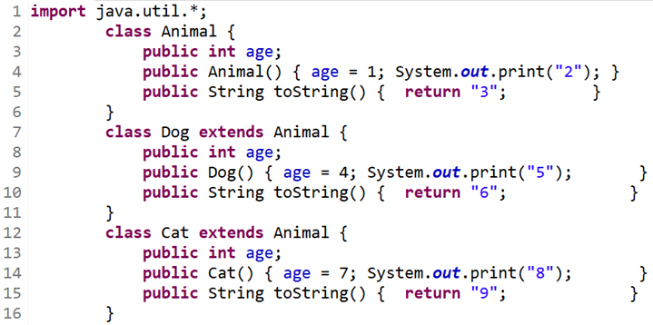
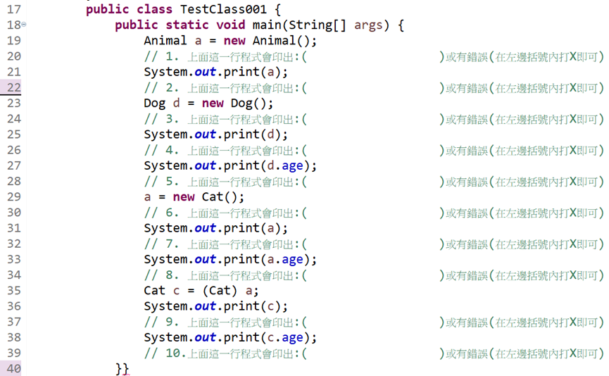
- ( 2 )
- ( 3 )
- ( 25 )
- ( 6 )
- ( 4 )
- ( 28 )
- ( 9 )
- ( 1 )
- ( 9 )
- ( 7 )

